Informacja prasowa
Lipiec 2017

Smakowite połączenia
czyli Mój Ulubiony i Fit&Easy w przepisach Rafała Zaręby

Jak w smakowity, wyjątkowy i niepowtarzalny sposób połączyć twarożek kanapkowo-sernikowy Mój Ulubiony i produkty Fit&Easy? Odpowiedź proponuje szef restauracji Warszawski Sznyt Rafał Zaręba, który stworzył wyjątkowe przepisy z wykorzystaniem tych naturalnych i świeżych produktów.

Kopytka z wędzonego na sianie łąkowym Mojego Ulubionego podawane z liśćmi młodego szpinaku Fit&Easy oraz kindziukiem i karmelizowanym słonecznikiem
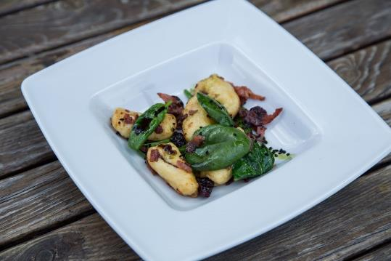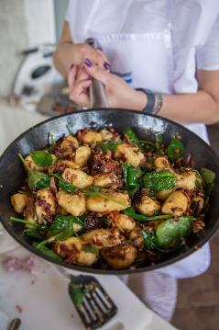

Składniki na 4 porcje:
- Ziemniaki 500g (ugotowane, ostudzone)
- Jaja 2szt.
- Twarożek kanapkowo-sernikowy Mój Ulubiony 250 g
- Liście młodego szpinaku Fit&Easy 1 opak.
- Cukier 0,5 kg
- Ziarno słonecznika 150 g
- Mąka pszenna 2 łyżki stołowe
- Mąka ziemniaczana 1 łyżka
- Siano łąkowe 1/4 opak.
- Olej 1 l
- Kindziuk 150 g
- Szalotka 2 szt.
- Masło 50 g
- Sól Maldon smoked
- Pieprz z młynka
- Czarnuszka
- Żurawina suszona 100 g
- Porto 100 ml
- Olej z pestek dyni 2 łyżki stołowe

Wykonanie:
Mój Ulubiony wyłożyć na perforowaną blachę. Do drugiej, głębszej blachy włożyć siano łąkowe i podpalić. Następnie przykryć. Proces powtarzać co 10 minut (trzy lub czterokrotnie w zależności od żądanego stopnia uwędzenia). Uprzednio ugotowane i schłodzone ziemniaki przetrzeć przez praskę. Połączyć sprasowane ziemniaki i wędzony Mój Ulubiony w proporcjach 2:1 a na każde pół kilo masy dodać jajo i 2 łyżki mąki pszennej. Do całości masy dodać sól i 1-2 łyżki mąki ziemniaczanej. Kopytka wrzucać na gotującą wodę i gotować 1 minutę po wypłynięciu. Następnie zrobić syrop cukrowy (0,5 kg cukru + 0,5 l wody) zagotować w nim 3 razy słonecznik a następnie usmażyć w 160 st. C. do uzyskania jasno złotego koloru. Kindziuk pokroić w cienkie paseczki, a szalotkę przesiekać. Suszoną żurawinę zalać ciepłą wodą na pół godziny, a następnie Porto. Podsmażyć kindziuka, dodając kolejno, szalotkę, ciepłe kopytka, szpinak, żurawinę i słonecznik. Następnie dodać masło, doprawić solą wędzoną w płatkach i świeżo mielonym pieprzem. Całość polać łyżką oleju z pestek dyni i obsypać czarnuszką.

Grillowany dorsz z pianką wasabi na rokitnikowej marchewce z kurkami
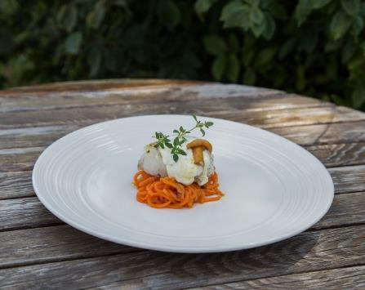

Składniki na 4 porcje:
- Polędwica z dorsza 600 g
- Twarożek kanapkowo-sernikowy Mój Ulubiony 250 g
- Wasabi w proszku
- Śmietanka 36% 100 g
- Limonka 2 szt.
- Sok z rokitnika 100 ml
- Spaghetti z marchewki Fit&Easy 1 opak.
- Świeże kurki 200 g
- Brzoskwinie 1 kg
- Masło 50 g

Wykonanie:
Zrobić solankę 7% i zanurzyć w niej na 20 minut porcje dorsza wykalibrowane po 150g. Wycisnąć sok z brzoskwiń i lekko zredukować. Ubić 100 ml śmietanki, dodać wasabi, sok z limonki, skórkę z sparzonej limonki i sól. Oczyścić kurki. Na lekko zredukowany sok z brzoskwiń włożyć spaghetti z marchewki i doprawić sokiem z rokitnika oraz solą. W ostatniej fazie dodać masło. Dorsza przygotować na grillu. Osobno usmażyć kurki i wymieszać z rokitnikową marchewką. Wyłożyć na talerzu spaghetti z kurkami, następnie grillowaną polędwicę z dorsza i piankę wasabi.

Hamburger z jagnięciną dosmaczoną siekanym jarmużem z miętowo-pistacjowym
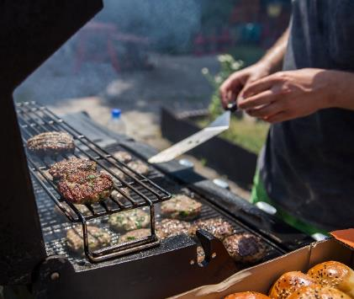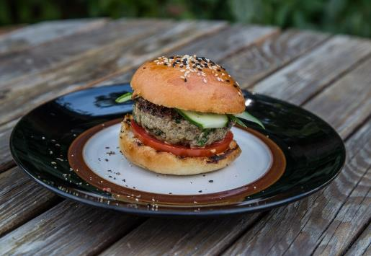

Składniki na 4 porcje:
- Udziec jagnięcy 600 g
- Słonina 60 g
- Pistacje 100 g
- Mięta 50 g listków
- Śmietanka 36% 100 g
- Jarmuż Fit&Easy 1 opak.
- Bułki hamburgerowe 4 szt.
- Pomidor 150 g
- Ogórek małosolny 150 g
- Dymka 2 szt.
- Twarożek kanapkowo-sernikowy Mój Ulubiony 250 g
- Czosnek 2 ząbki
- Sok z cytryny 50 ml
- Sól, pieprz
- Musztarda Dijon miodowa

Wykonanie:
Zmielić na średnich oczkach udziec jagnięcy i słoninę. Doprawić czosnkiem, siekanym jarmużem i pieprzem. Przygotować kotlety po 160 g. Uprażyć pistacje i zmielić z miętą i serkiem. Pistacje doprawić musztardą dijon miodową, solą i sokiem z cytryny. Przygotować dodatki: pomidor i ogórek małosolny pokroić w plastry. Zgrillować dymkę. Następnie zgrillować hamburgery oraz bułki i złożyć z dodatkami oraz musem miętowo-pistacjowym.

Grasica cielęca w orzechowej emulsji na kaszotto jęczmiennym z roszponką
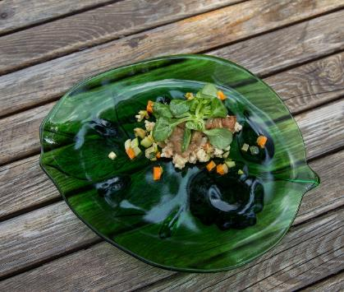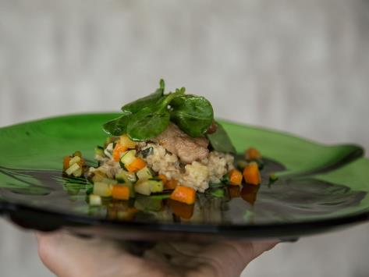

Składniki na 4 porcje:
- Grasica cielęca 400 g
- Maślanka 1 l
- Orzech laskowy 0,5 kg obrany
- Kasza jęczmienna gruboziarnista 300 g
- Śmietanka 36% 300 g
- Twarożek kanapkowo-sernikowy Mój Ulubiony 200 g
- Roszponka Fit&Easy 1 opak.
- Cytryna 2szt.
- Olej z orzecha laskowego 50 ml
- Marchewka 100 g
- Cukinia 100 g
- Pasternak po 100 g
- Wywar z kurczaka 800 g
- Xantana.

WYKONANIE:
Maślankę przelać do garnka i zredukować o 80%. Grasicę płukać obficie przez 30 min. pod bieżącą zimną wodą. Następnie porozrywać na mniejsze kawałki i oczyścić z błon. Orzech laskowy upiec w 160 st. C. przez 10 minut, a następnie zmiksować dodając kolejno: twarożek Mój Ulubiony, zredukowaną maślankę, xantanę. Grasicę usmażyć na mocno rozgrzanej patelni po czym zalać emulsją orzechową. Warzywa pokroić w drobną kostkę, podsmażyć po czym dodać kaszę i podlać białym winem ze świeżym tymiankiem i wywarem z kurczaka. Poobrywać małe listki roszponki i dodać do kaszotto. Zaciągnąć śmietanką. Na gotowym kaszotto wyłożyć grasicę, a na to kwaśną sałatkę z dużych liści roszponki w vinegrette: olej z orzecha laskowego, sok z cytryny, sól maldon.

Chłodnik koktajlowy z burakiem, selerem naciowym, marchwią oraz karmelizowanymi orzechami włoskimi z pumperniklem

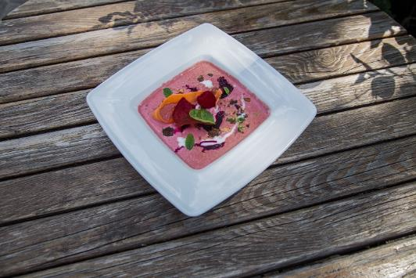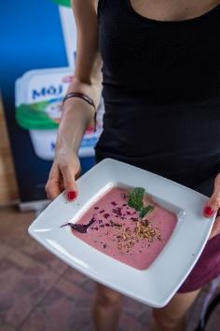

Składniki na 4 porcje:
- Kefir 800 g
- Śmietana 18% 100 g
- Twarożek kanapkowo-sernikowy Mój Ulubiony 100 g
- Koktajl Red Fit&Easy 1 opak.
- Młode buraczki 200 g
- Miód akacjowy 100 g
- Cytryna 2 szt.
- Orzech włoski 200 g
- Pumpernikiel 2 kromki
- Olej do smażenia orzecha
- Cukier 0,5 kg.

Wykonanie:
Orzech włoski zagotować trzykrotnie w syropie cukrowym, a następnie usmażyć w 160 st. C. Koktajl Red zmiksować z kefirem, śmietaną 18% i twarożkiem Mój Ulubiony, doprawiając sokiem z cytryny. Całość schłodzić. Młode buraczki umyć dobrze i upiec w miodzie akacjowym. Chłodnik zalać do misek i udekorować siekanymi orzechami włoskimi, buraczkami, kawałkami pumpernikla oraz listkami selera naciowego.

Miodowy sernik z topinamburu w koszyczku z makaronu z buraka Fit&Easy
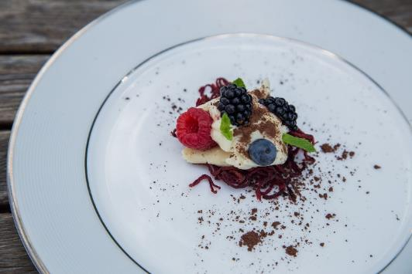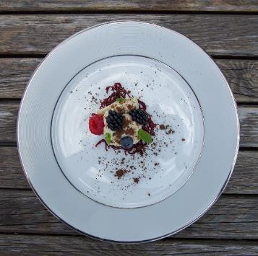

Składniki na 4 porcje:
Twarożek kanapkowo-sernikowy Mój Ulubiony 300 g
Miód akacjowy 80 g
Śmietanka Wieluń 50 g
Topinambur 300 g
Spaghetti z buraka Fit&Easy 1 opak.
Olej do smażenia koszyczków z buraka
Jogurt 200 g
Jaja 2szt.
Cukier puder do smaku
Żelatyna w listkach 11 g
Maliny, jeżyny i borówki po 50 g
Kakao 1 łyżeczka
Laska wanilii 1 szt.

Wykonanie:
Upieczony topinambur obrać ze skórek i zmiksować na gładkie puree. Namoczyć żelatynę w wodzie. Zmiksować ze sobą puree z topinamburu, twarożek Mój Ulubiony oraz jogurt. Miksować 15 min. w 50 st. C. Dodać miód, namoczoną żelatynę, jaja i laskę wanilii zwiększając temperaturę na 80 st C. i miksować kolejne 7 min. Wylać sernik do stężenia. Koszyczki z buraka smażyć w 165 st. C i formować od razu po wyciągnięciu z oleju. Sernik serwować schłodzony, oprószony kakao z położonymi na wierzchu koszyczkami z owocami.

Biuro prasowe Fit&Easy:

Jagoda Konarska
Project Manger
j.konarska@qualitypr.pl
kom. +48 728 405 287

